*HAT**KODLAMALARI*

Bilgisayar Ağları için 2 farklı kodlama türü mevcuttur. Bunlardan biri de Hat Kodlamasıdır.

* "Hat kodlamaları" (**Line Coding**), bilgisayar ağlarında veya genel olarak dijital iletişim sistemlerinde **verilerin (bitlerin) fiziksel ortama nasıl iletileceğini belirleyen** yöntemlerdir. Hat kodlamaları sayesinde dijital veriler, fiziksel ortama (kablo, fiber, hava vb.) uygun hale getirilir.

***Başlıca Hat Kodlama Tipleri****:*

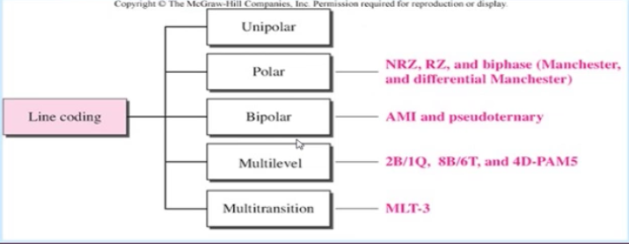

1. *Unipolar(Tek Kutuplu) Kodlama=* Tek seviyeli bir değere sahiptir, bit 1 pozitif gerili ve bit 0, 0 V ile tanımlanır

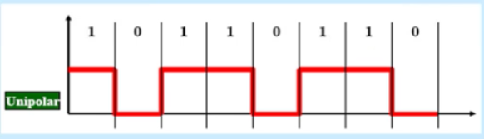.

1. *Kutupsal NRZ Kodu(Polar NRZ)=* 0 biti –v seviyesiyle, 1 biti +v gerilim seviyesiyle. + İşaretin DC bileşeni mevcut değildir, - Alıcı clock işareti üretemez.

**

1. *İki Kutuplu NRZ Kodu(Bipolar NRZ)= 0 biti 0v gerilim düzeyi ile, 1 biti dönüşümlü olarak +v ve –v ile ifade edilir. + Dc bileşen yok, - Ard arda 0 biti gelince clock işareti elde edilemez.*

**

1. *Tek Kutuplu RZ(Return to Zero) Kod(Unipolar RZ)=* Üç seviye kullanılır (+v, -v, 0). Sinyal bitinin orta seviyesinde 0'a döner. Bir bit için daha sinyal değişimi gerekir. DC bileşen problemi yoktur.

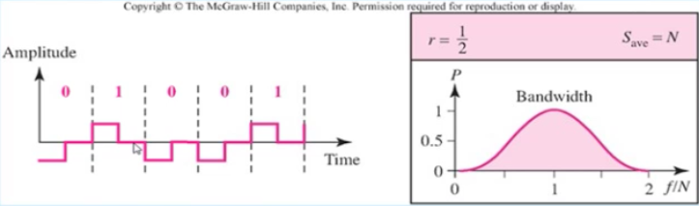

1. *AMI(Alternate Mark Invision) kodlama=*0 için 0 Volt seviyesi kullanılırken, 1 çin ise sırayla pozitif ve negatif gerilim kullanılır.

**

1. *Pseudıtemary code(Sözde Üçlü Kod)=* 1 için 0 volt seviyesi kullanılırken, 0 için ise sırayla pozitif ve negatif gerilim kullanılır. AMI'nin tersidir.

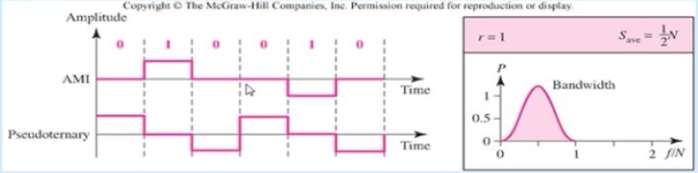

1. *HDB3 Kodu(Hıgh density Bipolary with a maximum of 3 zeros)= Art arda 3’ten fazla 0 gönderilmesine izin vermez. 1 Bitleri ve ardarda gelen 3 sıfır bite kadar AMI gibi kodlanır, Art arda dört sıfır biti (0000) yerine 0001 veya 1001’den oluşan dört bitlik yerleştirme kodu gönderilir. Alıcının bu yerleştirme kodundaki 1’i verinin 1’inden ayırt edebilmesi için kod aykırılığı kullanılır. Yani 1 bitlerinin dönüşümlü olarak +v ve –v volt düzeyi ile belirtilme kuralına uyulmaz. Alıcı göndericinin bu kod aykırılığını fark ederek yerleştirme kodları yerinen 4 tane sıfır (0000) bitini veri biti olarak algılar.*

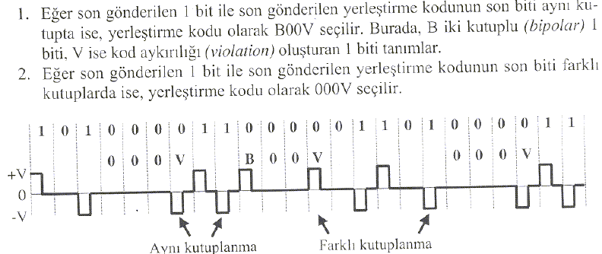

1. *CMI Kodu=0 biti T saniyelik aralıkta, aralığın ortasında daima eksiden artıya geçebilecek şekildedir.1 bitleri ise T saniyelik süreçte +v veya – v gerilim düzeyini korur.*

**

1. *Manchester Kodlama Tekniği=0 biti, T süresinin ortasında daima –V ‘den +V ye döner. 1 bitleri, T sürecinin ortasında +v’den –V ‘ye döner.*

**

1. *Farksal Machester Kod=0 biti, T süresinin hem başında hem ortasında, gerilim düzeyi değişikliği yapar. 1 biti, T süresinin başında düzey değiikliği yapmaz, sadece T/2’de geçiş yapar. IEEE802.5 Token Ring LAN kodlamasıdır.*

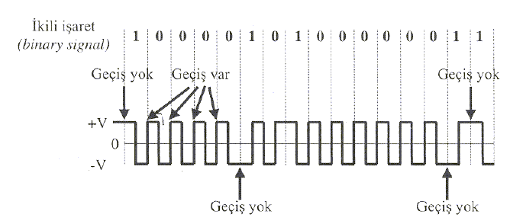

***Halil İbrahim TURAN->@excavatior***